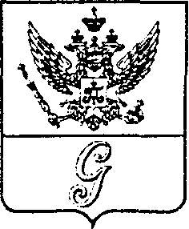
СОВЕТ ДЕПУТАТОВ МУНИЦИПАЛЬНОГО ОБРАЗОВАНИЯ
«ГОРОД ГАТЧИНА»
ГАТЧИНСКОГО МУНИЦИПАЛЬНОГО РАЙОНА
ТРЕТЬЕГО СОЗЫВА

РЕШЕНИЕ

От 30 марта 2016 года № 16
О внесении изменений в решение
совета депутатов МО «Город Гатчина»
от 25.11.2015 №57 «Об установлении
на территории муниципального образования
«Город Гатчина» Гатчинского муниципального
района налога на имущество физических лиц»

В соответствии с Федеральным законом от 06.10.2003 № 131-ФЗ «Об общих принципах организации местного самоуправления в Российской Федерации», Федеральным законом от 23.11.2015 № 320-ФЗ «О внесении изменений в часть вторую Налогового кодекса Российской Федерации», руководствуясь Уставом муниципального образования «Город Гатчина» Гатчинского муниципального района, совет депутатов муниципального образования «Город Гатчина» Гатчинского муниципального района

РЕШИЛ:

1. Внести изменения в решение совета депутатов МО «Город Гатчина» от 25.11.2015 №57 «Об установлении на территории муниципального образования «Город Гатчина» Гатчинского муниципального района налога на имущество физических лиц» в части срока уплаты физическими лицами налога на имущество физических лиц пункт 9 решения совета депутатов муниципального образования «Город Гатчина» Гатчинского муниципального района изложить в следующей редакции:
«Налог подлежит уплате налогоплательщиками не позднее 1 декабря года, следующего за истекшим налоговым периодом».
2. Настоящее решение вступает в силу не ранее чем по истечении одного месяца со дня его официального опубликования и распространяется на налоговые периоды, начиная с 2015 года.

Глава МО «Город Гатчина-
председатель совета депутатов
МО «Город Гатчина» В.А. Филоненко

